常州市双固顿达机电科技有限公司
www.czsgddkj.com
（原常州市双固纺织仪器有限公司）
电脑控制型强力机的数据校准
在仪器用了一段时间后或是仪器的数据有所偏差的时候，就需要校准仪器，一般可分为以下几个步骤：（以下出现的单位是CN，一般情况是：电子单纱强力机是CN
电子织物强力机是N）
注意：在打开程序之前，首先将原来用的程序边上的一个配置信息文件删除（找到程序所在的路径），然后再打开软件，进行如下操作！！
- 长度的校准
- 打开软件，出现如下界面：
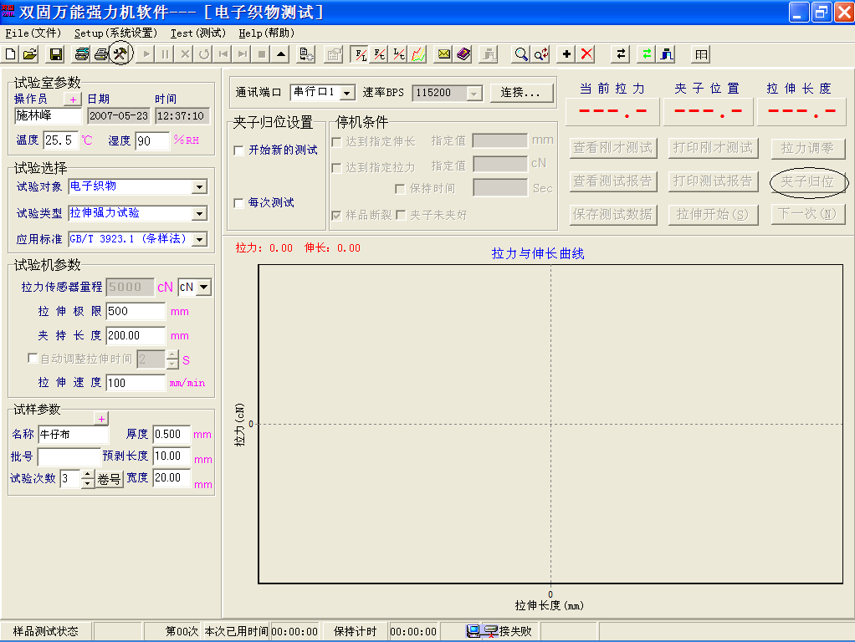
2.点击“夹子归位”，待夹子归位后，量一下上下两个夹头之间的距离记作L1,然后点击上图中的，也就是调试界面，界面如下：
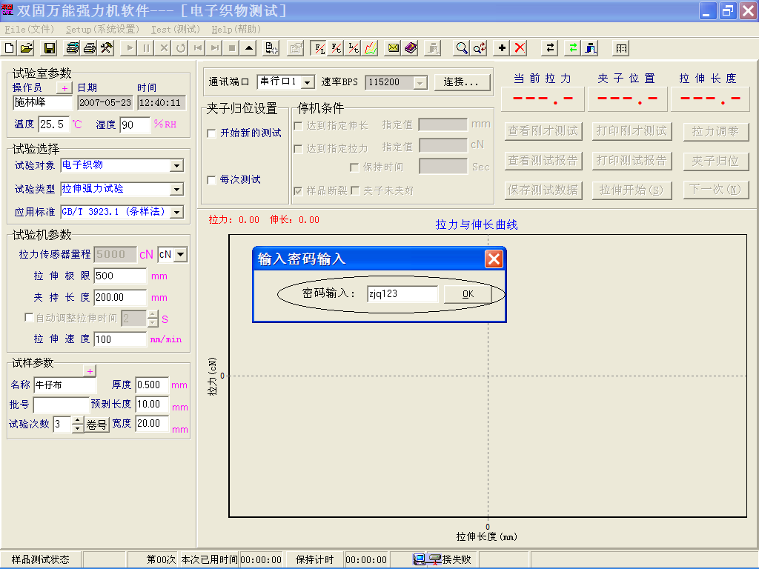
3.在“密码输入”处输入密码“zjq123”,进入以下界面
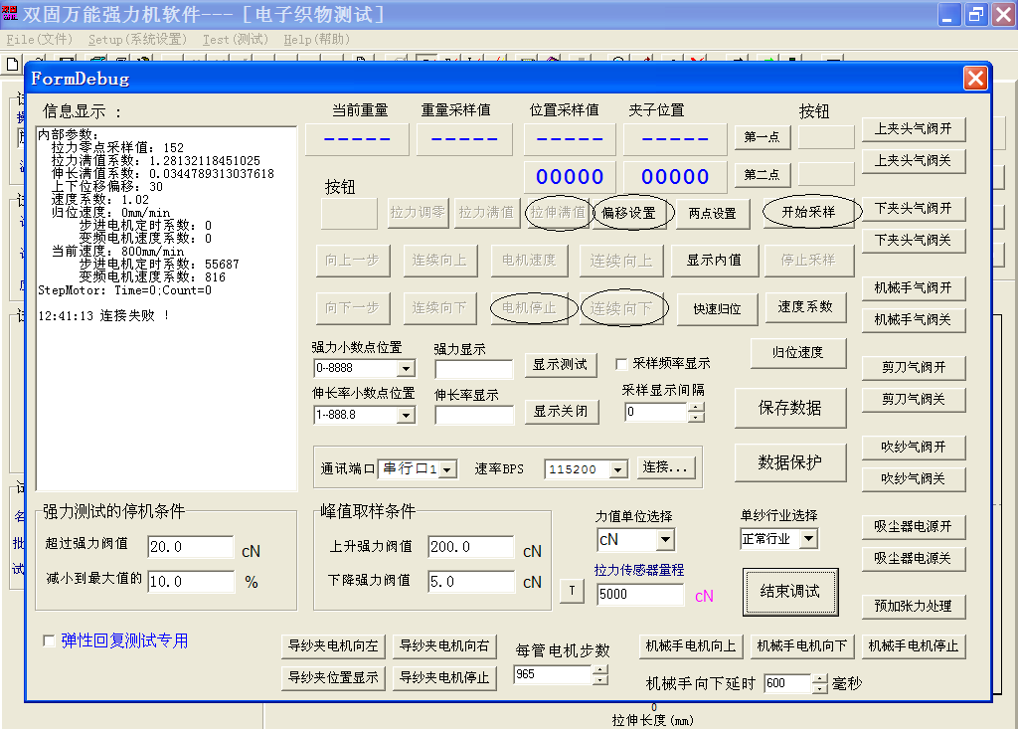
4.点击图中的“开始采样”，然后点击图中的“偏移设置”，输入上下夹头之间的距离L1.
5.点击图中的“连续向下”待夹头下降到整个量程的3/4时，点击“电机停止”，量一下两个夹头之间的距离记作L2，然后输入“拉伸满值”里，到此时，长度标定完毕。
- 强力的校准
- 长度标定完毕后，点击下图中的“拉力调零”
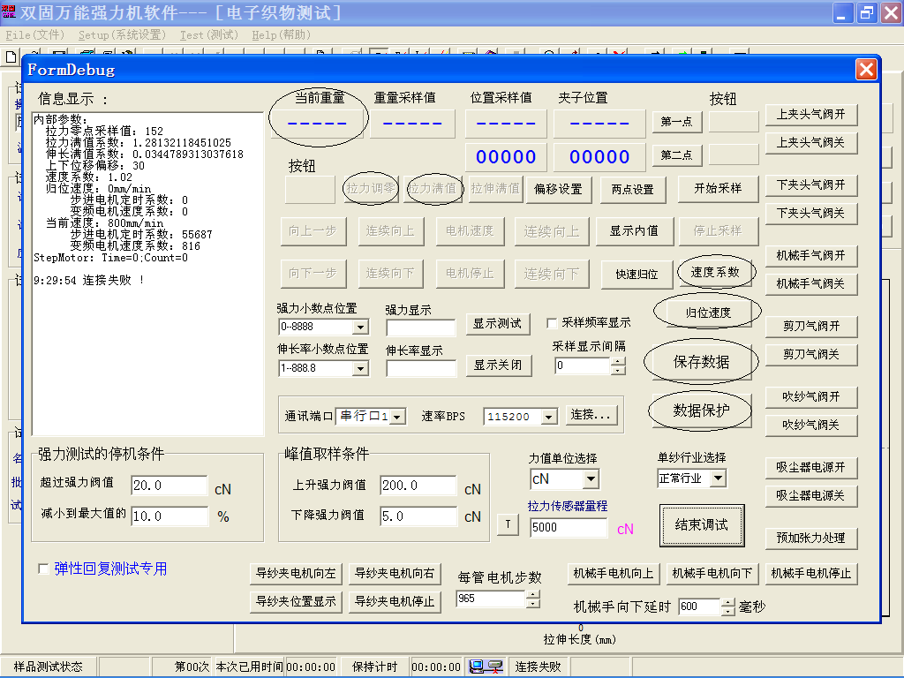
- 然后放一个2kg的砝码（可以用磅秤上的砝码），然后看一下“当前重量”处的值，正常情况下是显示19.6左右，如果不是，再点击上图中的“拉力满值”输入19.6即可。
- 重量标定完成，点击图中的“保存数据”弹出以下对话框：
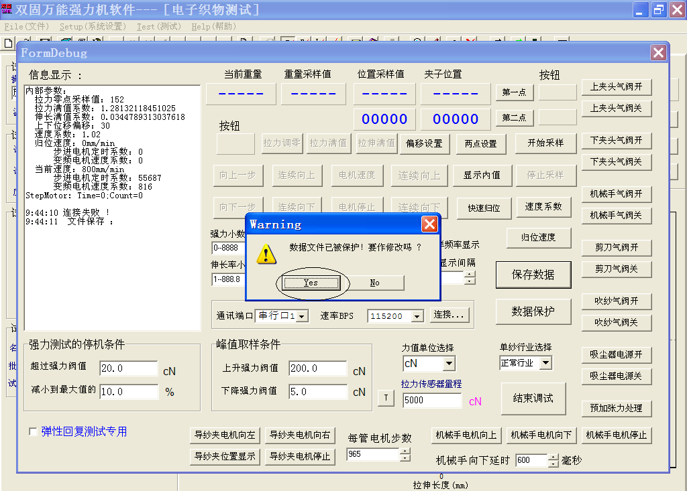
4，点击“ YES”按钮，然后再点击“数据保护”
- 速度的校准
- 一般情况下，电子单纱强力机的“速度系数”为0.6左右
电子织物强力机的“速度系数”为9.2左右（300kg）
18左右（500kg）
电子单纱强力机和电子织物强力机的“归位速度”为800就可以。
- 如何校正速度步骤如下：
打开程序做测试时，点击程序中的“开始测试”按钮，待仪器走到设定的位置后，点击“拉伸开始”，仪器的拉动夹头（下夹头）开始以设定好的速度下降。如下图：
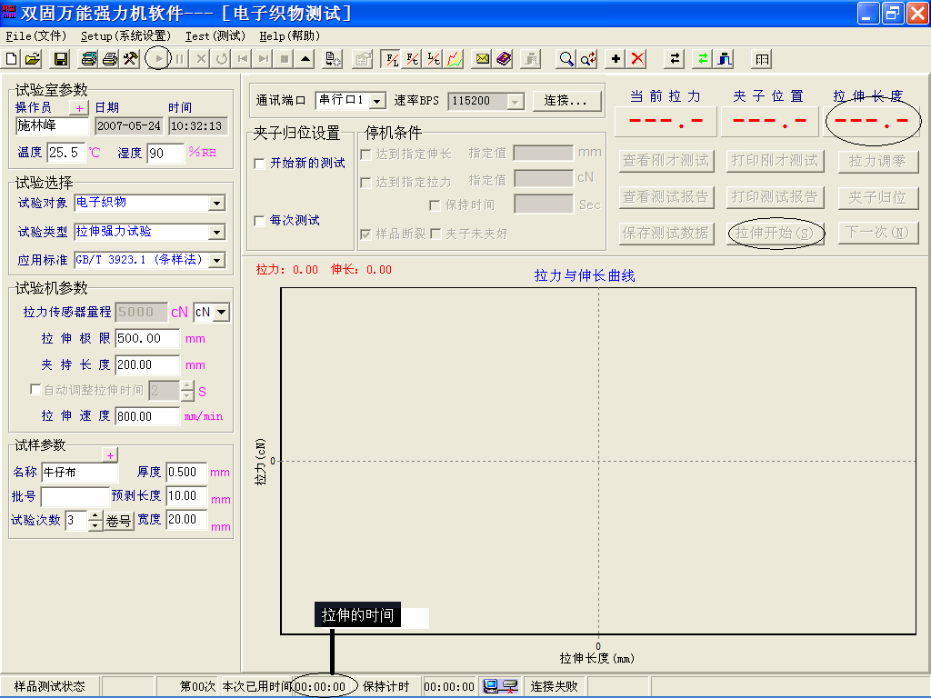
待拉伸的时间达到15秒的时候，点击图中的停止，然后看一下“拉伸长度”处的数据，比如“拉伸速度”设的是800mm/min，则“拉伸长度”处的数据为200左右。如果偏差比较大，则可以调节调试界面中的速度系数：
电子单纱强力机的“速度系数”：“拉伸长度”处的数据偏大，则将“速度系数”调大，反之亦然。
电子织物强力机的“速度系数”：“拉伸长度”处的数据偏大，则将“速度系数”调小，反之亦然。
改过数据后要保存数据，数据保护，然后再结束调试。
- 相关数据的设置
相关数据的设置包括用户的参数设置和程序软件的内部数据设置
用户的参数设置如下：
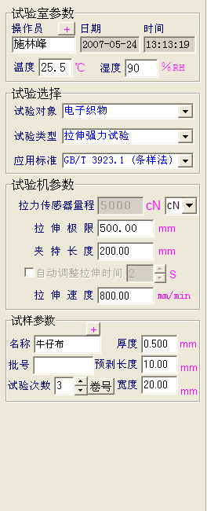
电子织物强力机在 试验对象处选择“电子织物”
试验类型处选择“拉伸强力试验”
电子单纱强力机在 试验对象处选择“电子单纱”
试验类型处选择“单纱强力试验”
电子织物强力机在 拉伸极限处一般都为500
电子单纱强力机在 拉伸极限处一般都为760 其余的设置类同。
程序软件的内部数据设置如下：
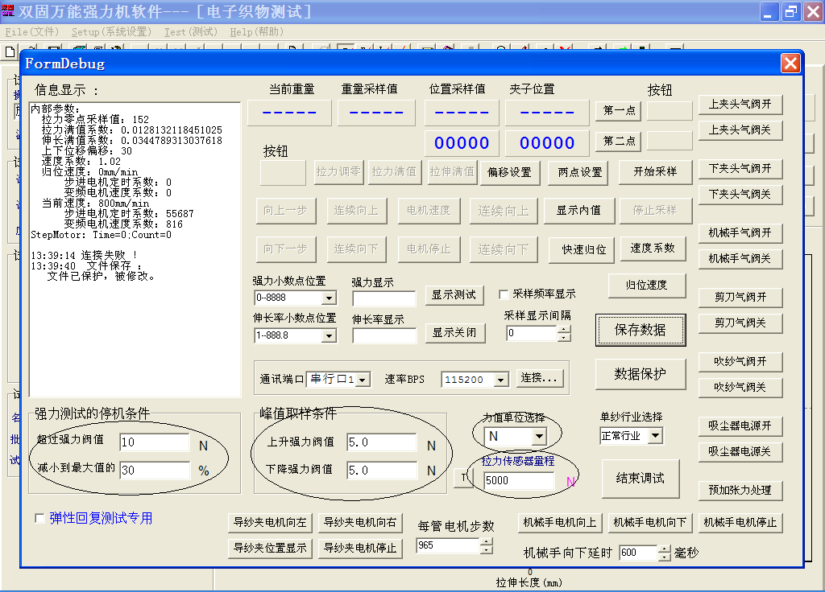
这是织物强力机的一些设置，单纱强力机的有些地方需要变一下，如下图：
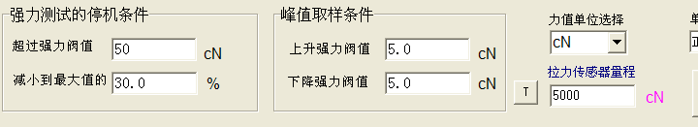
都设定好了以后，点击“保存数据”，“数据保护”，然后点击“结束调试”退出。

注意：只要是需要改数据的，都需要点击“保存数据”，“数据保护”然后在点击“结束调试”退出

在安装软件或数据校准的时候，如有疑问，可以拨打：0519-83978771（售后服务）咨询
网址：www.czsgddkj.com

